**АДМИНИСТРАЦИЯ**

**АЛЕКСАНДРО-ДОНСКОГО СЕЛЬСКОГО ПОСЕЛЕНИЯ**

**ПАВЛОВСКОГО МУНИЦИПАЛЬНОГО РАЙОНА**

**ВОРОНЕЖСКОЙ ОБЛАСТИ**

**П О С Т А Н О В Л Е Н И Е**

от «03» июля 2024 г. № 46

с. Александровка Донская

О присвоении адресов объектам адресации

В связи с упорядочиванием адресов объектов адресации расположенных на территории Александро-Донского сельского поселения, в соответствии с Федеральным законом от 28.12.2013 г. № 443-ФЗ «О федеральной информационной адресной системе и о внесении изменений в Федеральный закон «Об общих принципах организации местного самоуправления в Российской Федерации», руководствуясь правилами присвоения, изменения и аннулирования адресов, утвержденные Постановлением Правительства РФ от 19.11. 2014 г. № 1221 «Об утверждении Правил присвоения изменения и аннулирования адресов», руководствуясь Уставом Александро-Донского сельского поселения, администрация Александро-Донского сельского поселения

**П О С Т А Н О В Л Я Е Т :**

1. Присвоить адреса объектам адресации, расположенных на территории Александро-Донского сельского поселения, согласно приложения.

2 Контроль за исполнением настоящего постановления оставляю за собой.

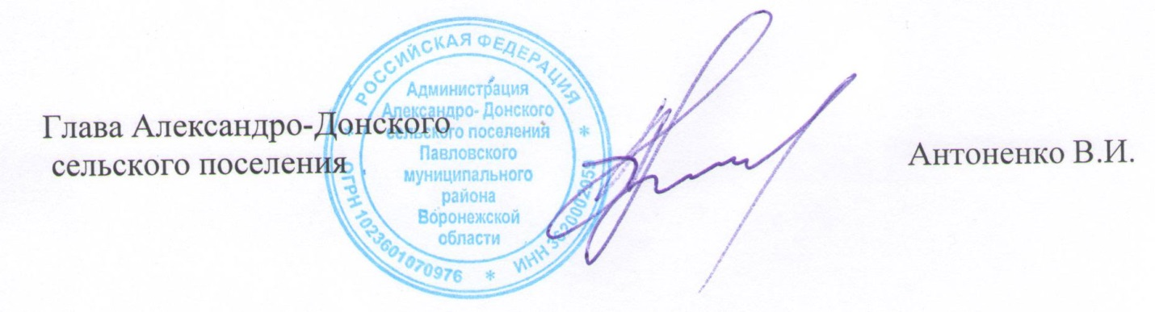

Приложение №1

к Постановлению администрации

Александро-Донского сельского поселения

Павловского муниципального района

Воронежской области

от 03.07.2024 г. № 46

«О присвоении адресов объектам адресации»

Список адресов объектов адресации, расположенных на территории Александро-Донского сельского поселения

|  |  |  |  |  |  |  |  |  |  |  |  |
| --- | --- | --- | --- | --- | --- | --- | --- | --- | --- | --- | --- |
| № п/п | Наименование | | | | | | | | | | |
|  | Страны | Субъекта | Муниципального района | Сельское поселение | Населенного пункта | Улицы | Здания | Доп. Тип | Номер | Земельного участка | Кадастрового номера |
| 1 | Российская Федерация | Воронежская область | Павловский муниципальный район | Александро-Донское сельское поселение | Александровка Донская село | Пролетарская | 43а | Строение | 1 |  | 36:20:0600012:268 |

